**Карта тестовых заданий**

**Компетенция** ОПК-3 Способен выполнять поисковые эскизы изобразительными средствами и способами проектной графики; разрабатывать проектную идею, основанную на концептуальном, творческом подходе к решению дизайнерской задачи; синтезировать набор возможных решений и научно обосновывать свои предложения при проектировании дизайн-объектов, удовлетворяющих утилитарные и эстетические потребности человека (техника и оборудование, транспортные средства, интерьеры, полиграфия, товары народного потребления)

**Индикатор** ОПК-3.3 применяет законы гармонизации колористического решения при создании эскизов любого назначения

**Дисциплина** Цветоведение и колористика

**Описание теста:**

1. Тест состоит из 70 заданий, которые проверяют уровень освоения компетенций обучающегося. При тестировании каждому обучающемуся предлагается 30 тестовых заданий по 15 открытого и закрытого типов разных уровней сложности.

2. За правильный ответ тестового задания обучающийся получает 1 условный балл, за неправильный ответ – 0 баллов. По окончании тестирования, система автоматически определяет «заработанный итоговый балл» по тесту, согласно критериям оценки

3 Максимальная общая сумма баллов за все правильные ответы составляет – 100 баллов.

4. Тест успешно пройден, если обучающийся правильно ответил на 70% тестовых заданий (61 балл).

5. На прохождение тестирования, включая организационный момент, обучающимся отводится не более 45 минут. На каждое тестовое задание в среднем по 1,5 минуты.

6. Обучающемуся предоставляется одна попытка для прохождения компьютерного тестирования.

**Кодификатором** теста по дисциплине является раздел рабочей программы «4. Структура и содержание дисциплины (модуля)»

**Комплект тестовых заданий**

**Задания закрытого типа**

**Задания альтернативного выбора**

*Выберите* ***один*** *правильный ответ*

**Простые (1 уровень)**

1. Ученый, впервые систематизировавший цвета

А) Б.В.Оствальд

Б) М.В.Ломоносов

**В) И.Ньютон**

2 Цветовая комбинаторика выражается в

А) В изображении диаграмм все используемых сочетаний

**Б) В сочетании цветовых масс**

В) В подборе композиционной схемы

3 Выразительность цвета в композиции достигается

А) В совокупности многих цветов

Б) В спектральности цвета

**В) В обогащении содержания образа цветовыми контрастными и нюансными отношениями**

4 Значение, смысл и функция цвета в композиции выражается в

А) В информативности

Б) В объединении элементов формы

**В) В колористическом единстве**

5 Цветовой акцент в композиции – это

А) Видоизменение реального объекта

**Б) Подчеркивание, выделение, ударение**

В) Ритмическая взаимосвязь форм

Г) Цветовая яркость

Д) Цветовая контрастность

6 Поверхность, отражающая максимальное количество падающих на нее световых лучей:

**А) Белая**

Б) Черная

**Средне –сложные (2 уровень)**

7 Цвето- и свето-чувствительные рецепторы, находящиеся в центре и на периферических областях сетчатки глаза:

А) Промежуточные нейроны

Б) Сетчатка

**В) Колбочки и палочки**

8 Закономерность цветовосприятия, при которой цвет как бы меняется при воздействии другого цвета - это

**А) Цветовая индукция**

Б) Реструктуризация

В) Редукция

9 Полихромная цветовая композиция использует

А) сочетания черного и белого

Б) оттенки серого

**В) любые цвета спектра**

10 Монохромная цветовая композиция использует

**А) сочетания оттенков одного цвета**

Б) Сочетания двух цветов

В) оттенки серого

11 Явление, при котором наш глаз при восприятии какого-либо цвета видит в соседнем цвете дополнительный к нему цвет

А) Тоновой контраст

**Б) Симультанный контраст**

В) Цветовой контраст

12 Характеристика отражает степень чистоты цвета, называется

**А) насыщенность**

Б) цветовой тон

В) светлота

13 Ахроматическая палитра

**А) белый, серый, черный**

Б) белый, голубой, синий

В) желтый, оранжевый, красный

14 Противопоставление свойств цвета объекта и фона, называется

**А) одновременным контрастом**

Б) последовательным контрастом

В) образным контрастом

Г) тоновым контрастом

15 При одновременном контрасте серый цвет на пурпурном фоне приобретает

А)синеватый оттенок

**Б) зеленоватый оттенок**

В) красноватый оттенок

16 Цветовая гармония это

А)предмет объективного научного цветоведения

Б) цветовое чувство, ощущение

**В)** **согласованность, стройность в цветовых сочетаниях**

17 Колорит – это

**А) Оптическая совокупность всех цветов, рассматриваемых с некоторого расстояния**

Б) основной цвет предмета без учета внешних влияний

В) соотношение между контрастными цветами

18 Гармония дополнительных цветов это

**А) сочетание цветов диаметрально противоположных на цветовом круге**

Б) сочетание цветов близлежащих на цветовом круге

В) сочетание между хроматическими и ахроматическими цветами

19 Цвет, получающийся при смешении пурпурного и зеленого пигментов

А) желтый

Б) оранжевый

В) Коричневый

**Г) серый**

20 Цвета, выступающие на фоне синего

**А) теплые**

Б) Холодные

В) Нейтральные

21 Родственными цветами называют те цвета, которые при смешении

А) Дают новый цвет

**Б) Дают оттенки одного цвета**

В) Дают при смешении темно-серый цвет

22 При наблюдении явления последовательного контраста после воздействия цвета

возникает последовательный образ

А) родственного цвета

**Б) дополнительного (противоположного) цвета**

В) черного цвета

Г) белого цвета

**Сложные (3 уровень)**

23 Символика цвета в различных культурах зависит от

**А) Культурных особенностей народа**

Б) Восприятия цвета человеком

В) Психологических особенностей каждого человека

24 цветовая композиция

**А) Совокупность цветовых пятен, организованных по какой-либо закономерности**

Б) последовательность цветов у которых одна общая характеристика

В) ряд гармонически связанных оттенков цвета

25 Фактор, оказывающий решающее влияние, на колористику реконструируемого здания в исторической застройке

А) Цветовое решение соседних зданий

**Б) Историческое цветовое решение здания**

В) Ландшафтное окружение

Г) Цвета окружающих исторических зданий

Д) Цвета исторического центра

**Задания на установление соответствия**

*Установите соответствие между левым и правым столбцами.*

**Простые (1 уровень)**

26 Установите соответствие качества цвета:

**(1А, 2Б)**

А) **теплые**

Б) нейтральные

В) **холодные**

2

27 Установите соответствие видов цветового контраста:

**(1А, 2Б)**

1 

1. 

А) **контраст дополнительных цветов**

**Б)** **контраст светлого и темного**

В) контраст по насыщенности

**Средне-сложные (2 уровень)**

28 Установите соответствие видов цветового контраста:

**(1А, 2Б)**

1 

2 

А) **симультанный контраст**

Б) **контраст по площади** **цветовых пятен**

В) контраст холодного и теплого

29 Установите соответствие видов цветовых гармоний:

**(1В, 2А)**

1 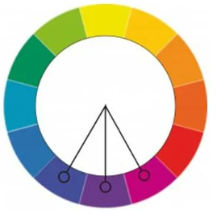

А) **Дополнительные цвета**

Б) Классическая триада

В) **Родственные цвета**

2 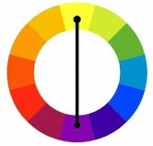

30 Установите соответствие видов цветовых гармоний:

**(1В, 2Б)**

1. 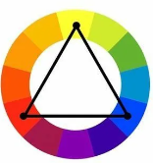
2. 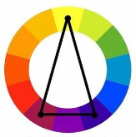

А) аналоговая триада

Б) **контрастная триада**

В) **классическая триада**

31 Установите соответствие видов цветовых гармоний:

**(1Г, 2А)**

1. 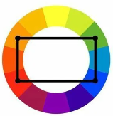

2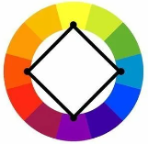

**А) Квартет**

Б) Классическая триада

В) Аналоговая триада

**Г) Тетрада**

32 Установите соответствие видов цветовых гармоний:

**(1Б, 2А)**

1 

1. 

А) **контраст по светлоте**

Б) **контраст холодного и теплого**

В) контраст дополнительных цветов

Г) контраст по тону

33 Установите соответствие видов цветовых гармоний:

**(1В, 2Б)**

1 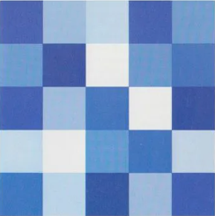

2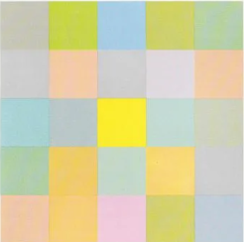

А) контраст

Б) **нюанс**

В) **монохром**

34 Установите соответствие видов цветовых гармоний:

**(1А, 2Б)**

1. 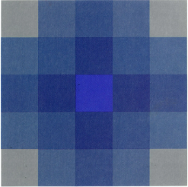

2 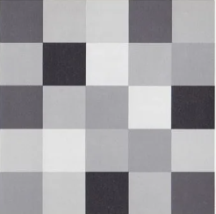

А) **контраст насыщенности**

Б) **контраст по тону**

В) контраст по цвету

**Сложные (3 уровень)**

35 Установите соответствие видов цветовых гармоний в композиции:

**(1А, 2Д, 3Г, 4В)**

1. 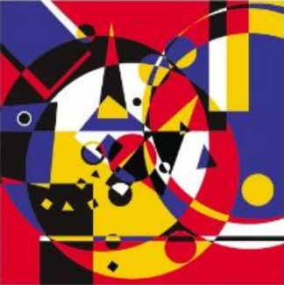
2. 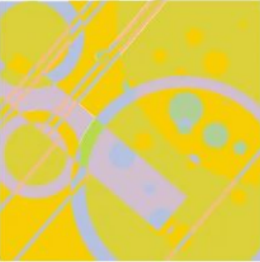
3. 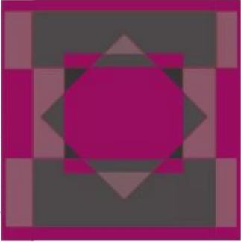
4. 

**А) классическая триада**

Б) нюанс

**В)**

**Г) монохромная цветовая гамма**

**Д) Симультанный контраст**

**Задания открытого типа**

**Задания на дополнение**

*Напишите пропущенное слово.*

**Простые (1 уровень)**

36 Последовательность цветов, на которые разлагается световой поток, проходящий через призму ______________ **(Спектр)**

37 Способ представления цветов видимого спектра в условной форме, обозначающей различные цветовые модели _________ **(Цветовой круг)**

1. Одноцветное сочетание (сочетание оттенков разной насыщенности)

_________ **(Монохромия)**

39 Комбинация различной насыщенности и яркости одного цвета, нюансное сочетание _________________ **(Монохроматические цвета)**

40 Последовательно стоящиев цветовом круге друг за другом три цвета ________________ **(Родственные)**

41 Оттенок цвета, цвета близкие по цвету и тону, насыщенности, называют _______________ **(Нюанс)**

42 Резко выраженная противоположность цвета, называют __________ **(контраст)**

**Средне-сложные (2 уровень)**

43 Стенная роспись, используемая в оформлении фасадов называется ______________ **(суперграфика)**

44 Цветовая композиция в пределах малого цветового интервала называется _________ (**аналоговая**)

45 Ощущение изменения цвета, вызываемое воздействием на глаз излучений другого цвета, называют _______________ **(Последовательный контраст)**

46 Применение в колористическом проектировании цветов, противоположных (дополнительных) окружающему ландшафту называют ____________ **(контрастным подходом)**

47 Ощущение изменения цвета, вызываемое одновременным или предварительным воздействием на глаз излучений другого находящегося рядом цвета_________ **(цветовой контраст)**

48 Закономерное сочетание цветов на плоскости, в пространстве, вызывающих положительную психологическую оценку с учетом всех их основных характеристик: цветового тона, светлоты, насыщенности, формы, фактуры и размера _________________ (**цветовая гармония**)

49 Характеристика цвета, обусловленная его положением в видимом спектре, соответствие цвета одному из спектральных цветов ________________ (**цветовой тон**)

50 Основной цвет, присутствующий в анализируемой застройке в наибольшем количестве ________________ **(доминирующий цвет)**

51 Яркие, насыщенные цвета, используемые в небольшом количестве, выявляющие функциональную структуру жилой застройки, помогающие подчеркнуть функциональное назначение здания, подчеркнуть входы, высотность или протяженность здания _______________ **(цветовой акцент)**

52 Свойство цвета, определяемое его цветовым тоном, насыщенностью и светлотой, вызывающее ощущение сильно освещенной поверхности _________________ **(яркость)**

1. Постепенное изменение цвета, светотени, следование оттенков в рамках одного объекта, а также последовательность оптических характеристик объекта (оптические плотности или логарифмы яркостей), расположенных по возрастанию или убыванию. _________ **(Градация)**

54 Цвета, не имеющие цветового тона и отличающиеся друг от друга только по светлоте; насыщенность которых равна нулю _________ **(ахроматические)**

55 Закономерная связь между цветовыми ощущениями и связанными с ними воспоминаниями, эмоциями, образами, психическими и физическими состояниями.________ **(Ассоциация цветовая)**

56 Понижение чувствительности глаза к цветовым раздражителям в результате их воздействия на глаз (связана с приспосабливаемостью механизма восприятия к средней цветности зрительных возбуждений). __________ **(Адаптация цветовая)**

57 цвета получаются при смешении дополнительных цветов_____________ **(Ахроматические)**

58 Ощущение, возникающее в органе зрения при воздействии на него света в виде волны определенного рода электромагнитной энергии, которое после восприятия глазом и мозгом человека преобразуется в цветовое ощущение _______________ **(цвет)**

59 Закономерное сочетание цветов на плоскости, в пространстве, вызывающих положительную психологическую оценку с учетом всех их основных характеристик: цветового тона, светлоты, насыщенности, формы, фактуры и размера ____________ **(цветовая гармония)**

60 ряд гармонически взаимосвязанных оттенков цвета, выбранных для решения определенной композиционной задачи, называют ______________ **(Цветовая гамма)**

61 Ощущение изменения цвета, вызываемое воздействием на глаз излучений другого цвета, называют _______________ **(Последовательный контраст)**

62 Световое и цветовое явление, возникающее при наличии между двумя цветами единовременной тональной разницы (светлое пятно на темном фоне кажется светлее, чем оно есть на самом деле, а темное на светлом — темнее), называют __________ **(Одновременный световой контраст)**

63 Цвета, получаемые при смешивании двух основных цветов в равных пропорциях __________ **(дополнительные)**

64 Многоцветность материала в архитектуре, скульптуре, декоративном искусстве

____________ **(Полихромия)**

65 Непрерывное постепенное изменение цвета _______________ **(градиент)**

66 Ряд гармонически взаимосвязанных оттенков цвета, используемых при создании художественных произведений. Существует три типа: холодная, теплая и нейтральная или смешанная. __________________ **(цветовая гамма)**

**Сложные (3 уровень)**

67 Учет цвета поверхностей почвы, озеленения, степени теплоты, яркости цвета, длительности светового дня и применение их в проекте называют _____________ **(колористическим анализом)**

68 контраст цветового распространения, характеризующий размерные соотношения между двумя или несколькими цветовыми плоскостями____________ **(Контраст по площади)**

69 В цветовой композиции доминирует 4 и более хроматических цвета _____________ **(многоцветие)**

70 Явление, при котором глаз при восприятии любого цвета требует одновременно появления его дополнительных цветов ________________ **(Симультанный контраст)**

**Карта учета тестовых заданий (вариант 1)**

|  |  |  |  |  |
| --- | --- | --- | --- | --- |
| Компетенция | ПК2. Способен конструировать блоки, узлы и детали информационно-измерительных систем | | | |
| Индикатор | ПК-2.3 Разрабатывает технологические процессы производства приборов и комплексов широкого назначения | | | |
| Дисциплина | Технология приборостроения | | | |
| Уровень освоения | Тестовые задания | | | Итого |
| Закрытого типа | | Открытого типа |
| Альтернативный выбор | Установление соответствия/ последовательности | На дополнение |
| 1.1.1 (20%) | 5 | 2 | 7 | 14 |
| 1.1.2 (70%) | 17 | 7 | 24 | 48 |
| 1.1.3 (10%) | 3 | 1 | 4 | 8 |
| Итого: | 25 шт. | 10 шт. | 35 шт. | 70 шт. |

**Критерии оценивания**

**Критерии оценивания тестовых заданий**

Критерии оценивания: правильное выполнение одного тестового задания оценивается 1 баллом, неправильное – 0 баллов.

Максимальная общая сумма баллов за все правильные ответы составляет наивысший балл – 100 баллов.

**Шкала оценивания результатов компьютерного тестирования обучающихся** (рекомендуемая)

|  |  |  |
| --- | --- | --- |
| Оценка | Процент верных ответов | Баллы |
| «удовлетворительно» | 70-79% | 61-75 баллов |
| «хорошо» | 80-90% | 76-90 баллов |
| «отлично» | 91-100% | 91-100 баллов |

**Ключи ответов**

|  |  |  |  |  |  |
| --- | --- | --- | --- | --- | --- |
| **№ п/п** | **Номер и вариант правильного ответа** |  |  | **36** | Спектр |
| **1** | В)и.ньютон |  |  | **37** | Цветовой круг |
| **2** | Б) в сочетании цветовых масс |  |  | **38** | Монохромия |
| **3** | В) в обогащении содержания образа цветовыми контрастными и нюансными отношениями |  |  | **39** | Монохроматические цвета |
| **4** | В) в колористическом единстве |  |  | **40** | Родственные |
| **5** | Б) подчеркивание, выделение, ударение |  |  | **41** | Нюанс |
| **6** | А) белая |  |  | **42** | Контраст |
| **7** | В) колбочки и палочки |  |  | **43** | Суперграфика |
| **8** | А) цветовая индукция |  |  | **44** | Аналоговая |
| **9** | В) любые цвета спектра |  |  | **45** | Последовательный контраст |
| **10** | А) сочетания оттенков одного цвета |  |  | **46** | Контрастным подходом |
| **11** | Б) симультанный контраст |  |  | **47** | Цветовой контраст |
| **12** | А) насыщенность |  |  | **48** | Цветовая гармония |
| **13** | А) белый, серый, черный |  |  | **49** | Цветовой тон |
| **14** | А) одновременным контрастом |  |  | **50** | Доминирующий цвет |
| **15** | В) зеленоватый оттенок |  |  | **51** | Цветовой акцент |
| **16** | В) согласованность, стройность в цветовых сочетаниях |  |  | **52** | Яркость |
| **17** | А) оптическая совокупность всех цветов, рассматриваемых с некоторого расстояния |  |  | **53** | Градация |
| **18** | А) сочетание цветов диаметрально противоположных на цветовом круге |  |  | **54** | Ахроматические |
| **19** | Г) серый |  |  | **55** | Ассоциация цветовая |
| **20** | А) теплые |  |  | **56** | Адаптация цветовая |
| **21** | Б) дают оттенки одного цвета |  |  | **57** | Ахроматические |
| **22** | Б) дополнительного (противоположного) цвета |  |  | **58** | Цвет |
| **23** | А) культурных особенностей народа |  |  | **59** | Цветовая гармония |
| **24** | А) совокупность цветовых пятен, организованных по какой-либо закономерности |  |  | **60** | Цветовая гамма |
| **25** | Б) историческое цветовое решение здания |  |  | **61** | Последовательный контраст |
| **26** | 1А, 2В |  |  | **62** | Одновременный световой контраст |
| **27** | 1В, 2Б |  |  | **63** | Дополнительные |
| **28** | 1А,2Б |  |  | **64** | Полихромия |
| **29** | 1В, 2А |  |  | **65** | Градиент |
| **30** | 1В, 2Б |  |  | **66** | Цветовая гамма |
| **31** | 1Г, 2А |  |  | **67** | Колористическим анализом |
| **32** | 1Б, 2А |  |  | **68** | Контраст по площади |
| **33** | 1Б, 2Б |  |  | **69** | Многоцветие |
| **34** | 1Б, 2А |  |  | **70** | Симультанный контраст |
| **35** | 1А, 2Д, 3Г, 4В |  |  |  |  |